目录

学信网 学籍信息核对功能说明 1

一、注册帐号 1

二、找回用户名 3

三、找回密码 4

四、激活邮箱 （English） 4

五、实名信息填写 4

六、身份证号重复的解决办法 7

七、证件号码错误的解决办法 9

# 学信网 学籍信息核对功能说明

## 一、注册帐号

已有学信网帐号的，可直接登录，以避免重复注册为您带来的使用上的不便。忘记原有帐号的，可通过找回密码、找回用户名功能尝试找回。

帐号注册时请务必确保自己填写的邮箱、手机号有效，并同时核实输入是否正确；确保密码输入正确，并同时牢记自己的注册密码。如果您在注册时遇到问题请核对是否为注意事项中给出的问题，并根据相关提示进行处理。

a、全国征兵网用户注册，请点击：(地址：全国征兵网帐号注册入口)。

b、中国研究生招生信息网用户注册，请点击：(地址：中国研究生招生信息网帐号注册入口)。

c、图像校对、学籍信息核对用户注册，请点击：(地址：注册帐号)。

c、其他系统用户，请点击（地址：注册帐号）。

注意事项：

1、邮箱：邮箱填写项必须输入自己有效的邮箱地址

系统会在“立即注册”点击完毕后发送一封邮件到该地址对应的邮箱，系统提供的通过邮箱找回密码、邮件提醒等服务都会发送邮件至该邮箱地址，如果邮箱地址有错会影响到这些功能的使用。

2、手机号码：手机号填写项必须输入自己有效的手机号码

系统会在“免费获取”点击完毕后发送校验码到该手机号码对应的手机，如果手机号码有误，则注册的账户无法进行注册。同时系统提供的找回密码、手机号提醒等服务都会发送短信至该手机号码对应的手机，如果手机号有错会影响到这些功能的使用。

全国征兵网用户，如果没有手机号码的，可以联系应征地兵役机关协助进行兵役登记、应征报名事宜。

3、姓名、身份证：务必正确填写姓名、身份证号码，因为注册完成后信息将不能更改。

a、注册时务必正确填写自己真实的姓名、身份证号码，注册完成后信息将不能被修改。姓名、身份证已经被注册的，可通过找回用户名，找回密码功能找回原有的注册帐号。无法找回功能找回的，全国征兵网用户可以联系应征地兵役机关协助找回，或者联系学信网客服协助找回。

b、全国征兵网用户协助青年兵役登记、应征报名的，请务必正确填写青年的姓名、身份证号码。系统会与公安系统联审，信息有误时会影响正常的应征报名。

c、注册时提示姓名、身份证重复的,为避免给您使用上带来不必要的麻烦，请尽可能的通过系统的功能、或者操作提示找回已有的帐号。因为重复注册后，系统会在信息审核通过后注销旧有帐号。

4、邮箱（或者手机号）已经被注册

注册时提示“该邮箱（或者手机号）已经注册，可直接登录”

出现这种情况请首先检查自己的邮箱（或者手机号）输入是否正确；如果邮箱（或者手机号）输入正确无误，该提示信息表示该邮箱地址（或者手机号）已经被注册，可以直接点击【登录】后进入登录页面完成系统的登录；如果忘记了帐号密码，可以通过【找回密码】来找回密码；

5、邮箱已经被注册，正在等待激活

注册时提示“该邮箱已经注册，正在等待激活，重新发送激活邮件（或者校验码）”

出现这种情况，请首先检查邮箱输入无误；如果邮箱输入无误，该提示表示此邮箱已经被注册，但帐号还未被激活，请查收邮箱是否收到激活邮件，已经收到激活邮件的请点击邮件中的激活链接完成账户的激活。如果邮箱中未接收到激活邮件的，可以点击“重新发送激活邮件”链接，系统会重新发送激活邮件到该邮箱。

6、邮箱地址（或者手机号）被其他用户实名绑定

注册时提示“电子邮件（或者手机号）已被用户xxxx@xxx.com.cn（或者186********）绑定邮箱（或者手机）时使用”

如果您的邮箱（或者手机）填写无误的，这种情况下一般是因为你已经注册并使用该邮箱（或者手机号）进行过实名绑定引起，请根据提示信息使用已经注册的帐号登录，如果忘记了原帐号密码可以通过【找回密码】来找回密码；如果忘记了原帐号用户名可以通过【找回用户名】来找回登录用户名。

## 二、找回用户名

企业用户

企业找回用户名或密码，请发送《企业用户帐号查找申请函》（须加盖单位公章）传真至：010-62160938，本中心将及时确认，并通过电话回馈相关信息。若无法提供学信卡卡号和密码，也可将原购买学信卡的发票连同申请函一起传真至我中心。

注意：如果未使用学信卡成功充值，则无需查找原用户名和密码，重新注册企业用户即可。

非企业用户

方式一（推荐）：点击 找回用户名 ，自行尝试找回。

方式二：联系学信网客服找回。

请优先使用系统提供的找回功能自行尝试找回用户名，如功能无法满足您的需要，可及时通过邮件或者电话与学信网客服联系。

## 三、找回密码

方式一（推荐）：点击 找回密码 ，自行尝试找回。

方式二：全国征兵网用户，已进行兵役登记、应征报名的，可以联系应征地兵役机关协助找回。

方式三：联系学信网客服协助处理。客服电话：010-82199588，客服邮箱：kefu#chsi.com.cn（将#替换为@）。

请优先使用系统提供的找回密码功能自行尝试找回密码，功能无法满足您的需要的，可及时与学信网客服邮件、电话反馈。

## 四、激活邮箱 （English）

用邮箱注册完成之后，进入对应的邮箱查收系统自动发送给您的激活帐号的邮件，点击邮件中的激活链接后系统会自动激活注册帐号。 激活邮件的发件人为“学信网”，邮件标题为“学信网帐号激活邮件”，打开邮件后点击邮件中的激活链接，激活帐号完成。（如“收件箱”中找不到激活邮件，可查看一下“垃圾邮件”“订阅邮件”等文件夹。）

注意事项：

1、帐号已激活

访问激活地址后提示“该邮箱已激活，请不要重复操作”。出现这种提示表示注册邮箱已经激活，用户无需再次激活该邮箱，可以使用此邮箱直接登录系统。

2、校验码过期

访问激活地址后提示“校验码已过期，请重新注册或重新获取校验码”。出现这种情况表示帐号激活链接已经失效，这种情况下，可以通过系统重新发送激活链接，并继续帐号激活的操作。

## 五、实名信息填写

实名信息填写分为基本信息填写、实名信息绑定两个步骤

第一步：基本信息填写  
  
帐号注册并成功激活之后，可以【登录】系统并填写自己的基本信息。  
  
请准确填写自己的姓名、证件类型、证件号码、手机号码。基本信息填写完毕无误之后，点击【确定】进入信息绑定步骤。  
  
注意事项：  
  
1、务必使用真实的姓名、身份证号码  
  
姓名、证件号码项务必使用本人真实的姓名、身份证信息填写。系统会校验信息的真实性，如果信息有误将直接会影响到学信网为你提供的服务的正常使用（如学信档案、征兵报名、院校满意度调查等），没有身份证的用户可以填写自己的有效证件号码。  
  
2、务必使用真实的手机号码  
  
手机号码务必使用自己的真实手机号码，系统会自动发送手机短信进行身份验证，错误的手机号码将无法接收到此短信息，并最终导致注册失败。  
  
3、身份证号码重复  
实名信息填写分为基本信息填写、实名信息绑定两个步骤   
  
第一步：基本信息填写  
  
帐号注册并成功激活之后，可以【登录】系统并填写自己的基本信息。  
  
请准确填写自己的姓名、证件类型、证件号码、手机号码。基本信息填写完毕无误之后，点击【确定】进入信息绑定步骤。  
  
注意事项：  
  
1、务必使用真实的姓名、身份证号码  
  
姓名、证件号码项务必使用本人真实的姓名、身份证信息填写。系统会校验信息的真实性，如果信息有误将直接会影响到学信网为你提供的服务的正常使用（如学信档案、征兵报名、院校满意度调查等），没有身份证的用户可以填写自己的有效证件号码。  
  
2、务必使用真实的手机号码  
  
手机号码务必使用自己的真实手机号码，系统会自动发送手机短信进行身份验证，错误的手机号码将无法接收到此短信息，并最终导致注册失败。  
  
3、身份证号码重复  
  
如果您使用的身份证号码已经被注册使用，请首先确认自己是否曾经注册过学信网的帐号，如果注册过，请通过找回用户名、找回密码功能找回自己原有的帐号进行登录并使用学信网系统。 如果未注册过帐号的，请参考（身份证号码重复的解决办法）来完成注册。  
  
第二步：实名信息绑定  
  
基本信息填写完成之后，会进入到“信息绑定”的步骤，你可以选择通过“邮箱”或者“手机号”两种绑定方式来完成信息绑定。  
  
方式一：手机号绑定  
  
如果是邮箱注册的用户，邮箱绑定显示已绑定成功，可以选择手机号码绑定的绑定方式，按页面提示正确输入手机号码后、点击【免费获取】校验码按钮；点击后系统会发送一条短信息到该手机，输入短信中的校验码之后点击【确定】，完成绑定。  
  
方式二：邮箱绑定  
  
如果是手机号注册的用户，手机号绑定显示已绑定成功，可以选择邮箱绑定的绑定方式，便于以后找回密码时使用。按页面提示正确输入邮箱地址后、点击【免费获取】校验码按钮；点击后系统会发送一封邮件到该邮箱地址，输入邮箱中的校验码之后点击【确定】，完成绑定。  
  
另外，还可以请求已成功完成手机实名绑定的同学协助绑定。点击超链接后输入同学姓名、同学手机号和自己手机号后点击【确定】按钮，然后请该同学登录自己账户，点击页面右上角的收件箱图标，进行协助绑定。  
  
注意事项  
  
1：手机号码或者邮箱不可用  
  
请确保手机号码或者邮箱为本人，且未被其注册或绑定时使用过  
  
2：收不到手机校验码短信  
  
通过手机号码进行绑定时请确保信号良好，手机处于开机状态。如果您未能及时收到短信的，请检查手机号码是否输入正确。如果手机号码正确，请耐心等待系统为您发送的“校验码短信”，校验码的有效期为1天，无需频繁点击获取校验码，以避免被加入黑名单而影响您手机号码的正常使用。如果长时间未能收到“校验码短信”的可以重新点击【获取校验码】系统会重新为你发送校验码短信息。同时请尽量避开高峰期进行注册。

## 六、身份证号重复的解决办法

情况一：证件号码等待客服审核身份证填写后提示“证件号码已经被注册，客服审核通过后才能被再次注册”。这种情况表示该身份证号码存在被多个用户使用的情况，身份证信息正在等待客服的审核。如果您曾经使用该身份证号码注册过帐号，请通过原用户名登录并使用系统，如果忘记注册用户名的，可通过【找回用户名】完成用户名的找回并使用旧的用户名登录系统。

情况二：证件号码已被注册填写身份证号后提示“证件号码已被注册,查看【解决方法】”。这种情况下表示系统已经有可用的帐号使用该身份证号码进行了注册，如果您曾经使用该身份证号码注册过帐号，请通过原用户名登录并使用系统；如果忘记注册用户名的，可通过【找回用户名】完成用户名的找回并使用旧的用户名登录系统。如果本人的确未使用此身份证号码注册过帐号，可以继续使用此身份证号码进行基本信息的填写，并正确填写其他信息项后点击【完成注册】。系统会在基本信息填写完成之后要求你上传身份证照片，进入客服审核身份信息阶段。只有待客服审核通过之后才能进行其他的操作。客服审核通过后，将会注销使用了该证件号码的其他帐号；如果旧帐号进行过兵役登记/应征报名、研招报名等，将可能会受到影响，请慎重此操作。照片要求：（需符合以下要求，否则不予审核通过）  
1. 拍摄时，手持本人身份证，将持证的手臂和上半身整个拍进照片，脸部清晰且不能被遮挡；  
2. 确保身份证上的所有信息清晰可见、完整（没有被遮挡或者被手指捏住）；  
3. 照片内容要求真实有效，不得做任何修改；  
4. 仅支持.jpg .jpeg .png .gif 的图片格式，图片大小不超过300K。  
  
正面照片样例背面照片样例  
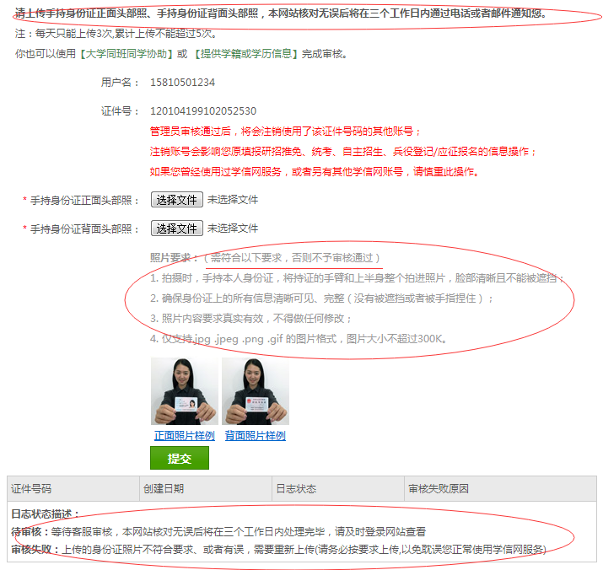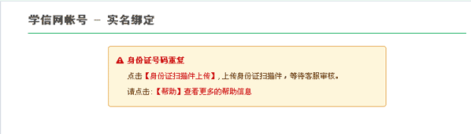 上传完毕后等待客服审核，审核通过后您才可以进入实名信息绑定步骤。客服审核由学信网进行人工处理，为了能及时准确的解决您注册过程中遇到的问题，请按要求上传有效的身份证照片。你也可以点击左侧的菜单“证件重复-客服审核”来关注客服的审核进度。也可以通过左侧菜单的“证件重复-用户协助”来解决证件号码重复的问题。进入页面后点击【发送协助请求】按钮，输入同学姓名等信息，然后请该同学登录自己账户，点击页面右上角的收件箱图标，协助解决证件号码重复。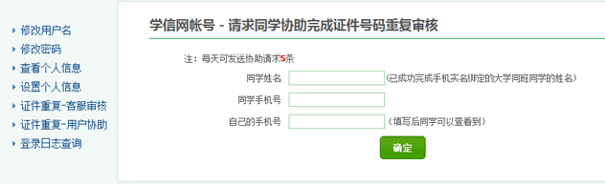证件号码重复问题解决后，页面左侧会出现“绑定实名信息”菜单项，用户可以完成实名信息的绑定。

## 七、证件号码错误的解决办法

注册信息中的身份证号不允许修改，请使用新的用户名，重新注册。

具体情况可联系客服，客服热线：010-82199588，客服邮箱：kefu#chsi.com.cn（将#替换为@）